**电影开发小组GIT HUB开发使用**

**付佳琦写**

**前言**

**介于我看到你们分支都没有更新，甚至有得分支上代码冲突很严重，所以导致无法合并，我决定写一个文档规范一下。**

1. **关于使用**

**作业提交**

当你完成你的开发任务时候要提交到自己的分支请确保自己提交的分支为本人的分支，切勿提交到master分支

如何使用

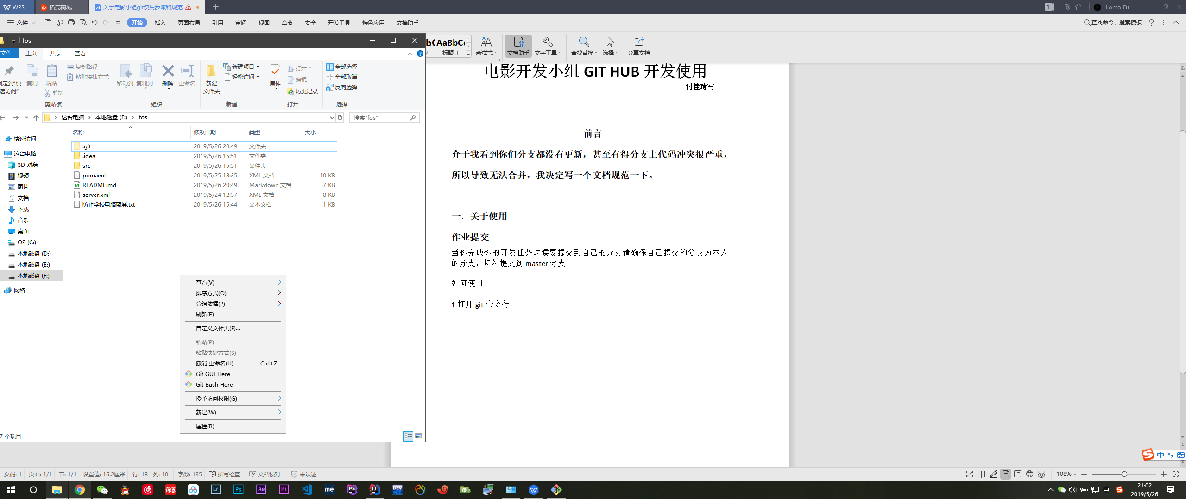1打开git命令行

在应用目录下右键，选择红色圆圈中的git bash here

2 查看分支

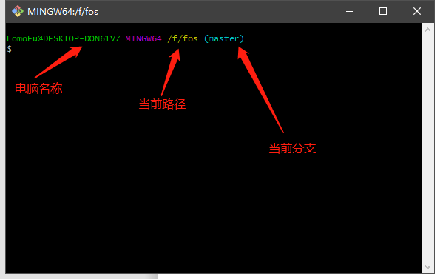

命令框在薄荷蓝处为当前所在分支，如果你是从git上克隆下来默认都是master分支

切换分支输入

**git checkout 分支名**

注：这里执行的命令是切换本地分支

本地仓库

本地分支

Master Master

Git Clone

Master Master

其他

远程仓库

如何查看所有分支,远程和本地的？

使用命令**git branch -a**

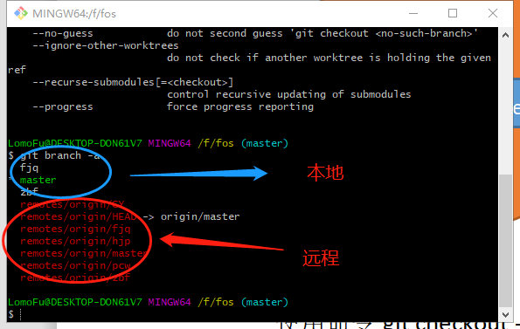

绿色高亮为你当前所在分支

**执行git checkout -b 本地分支名 origin/远程分支名**

这条命令是在本地建立一个分支名并切换到这个分支名下把远程仓库的分支下的内容拉取下来

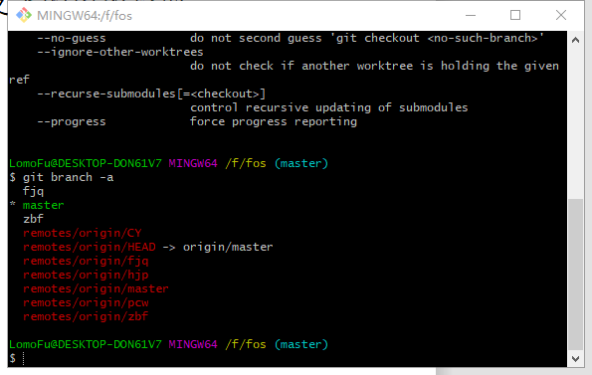

比如我的电脑里的分支有fjq master 和zbf 现在我需要远程CY的分支 我可以执行

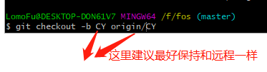

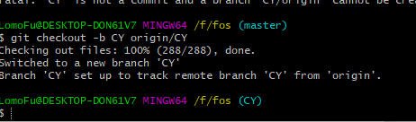

当你看到如下图是，说明分支建立成功并且拉取远程的CY分支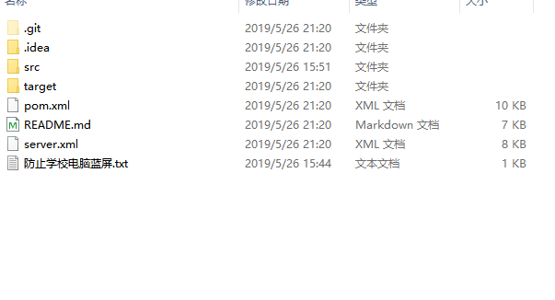

查看本地也成功切换

我建议的你的电脑上最好如下

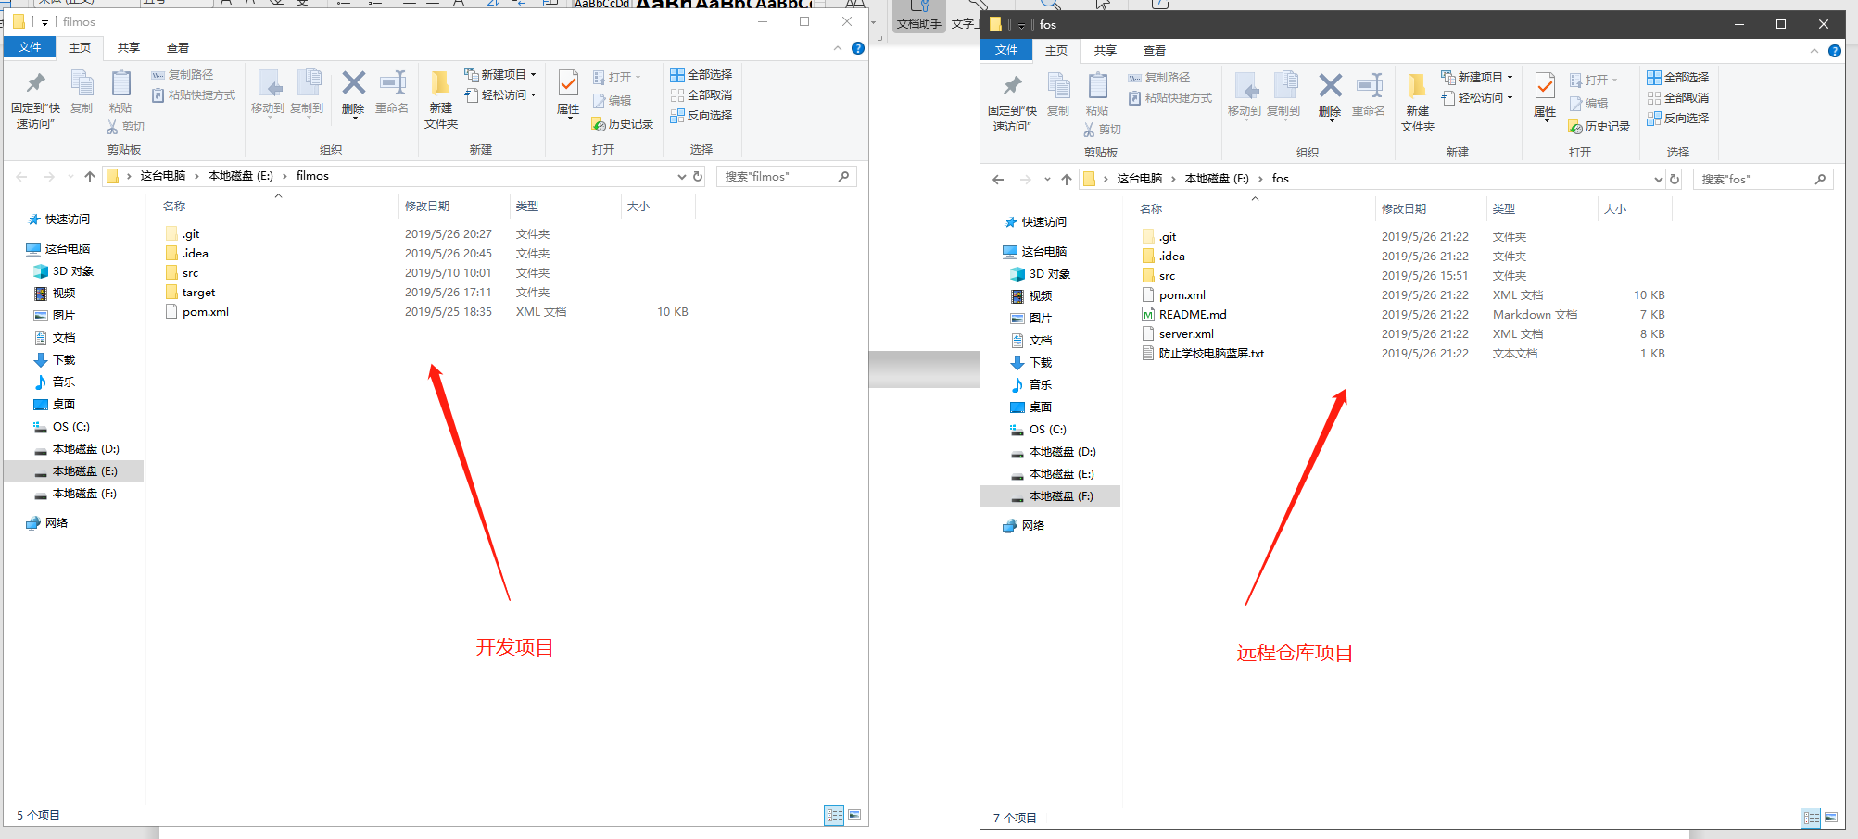

设置两个不同的文件夹，一个用作开发，另一个保持和远程master更新，所以每次你们在开发前，都要执行**git pull**从远程仓库拉取并合并保持最新的版本。

三．提交代码

Git提交分为三步 add ，commit 和push

其实理解起来也非常简单 add 添加要提交的文件到暂存区 commit 提交到本地仓库 最后通过本地仓库push 这里我以自己的分支fjq来演示 虽然我都不怎么用这个分支

1首先切换到我的分支下

执行git checkout fjq

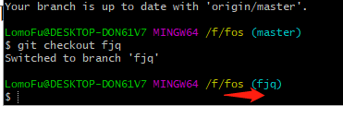

切换成功

注：如果觉得不保险可以执行git branch 查看本地分支以及当前所在分支

2 更新分支与远程保持一致

首先我查看到我的本地分支文件如下

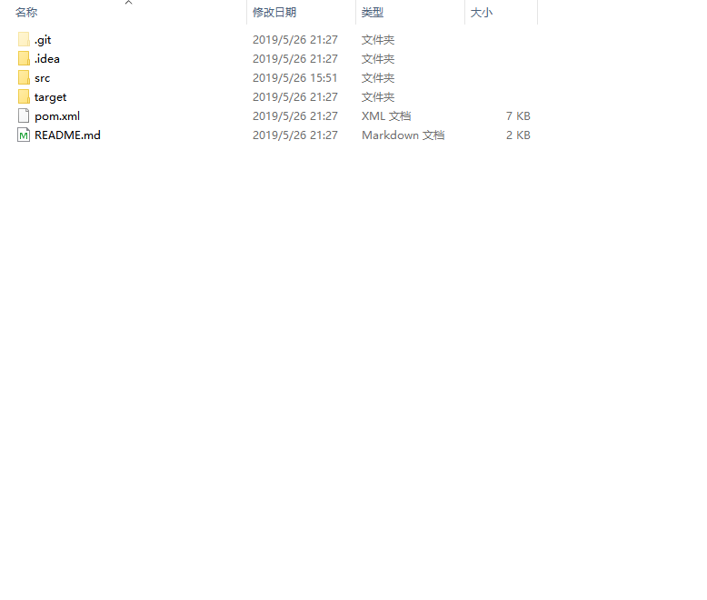

远程分支内容

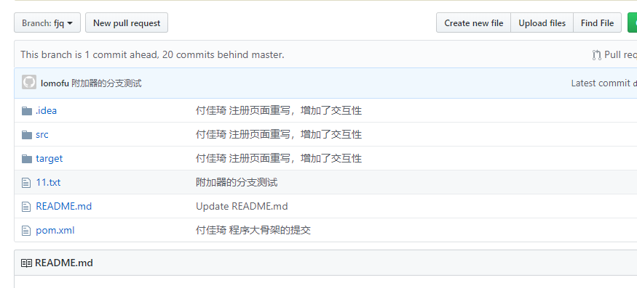

所以执行**git pull** 拉取最新的资源

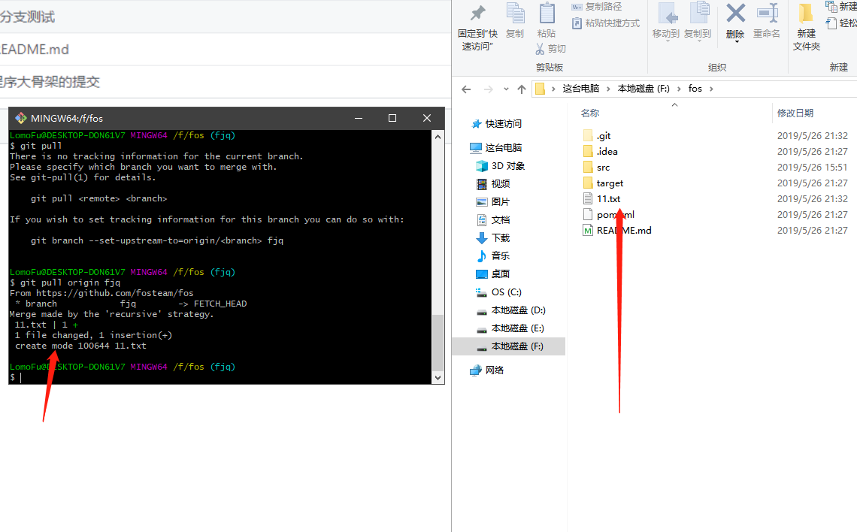

拉取成功，主要增加了11.txt文件

此时我创建一个新的txt文件模拟我写的功能代码

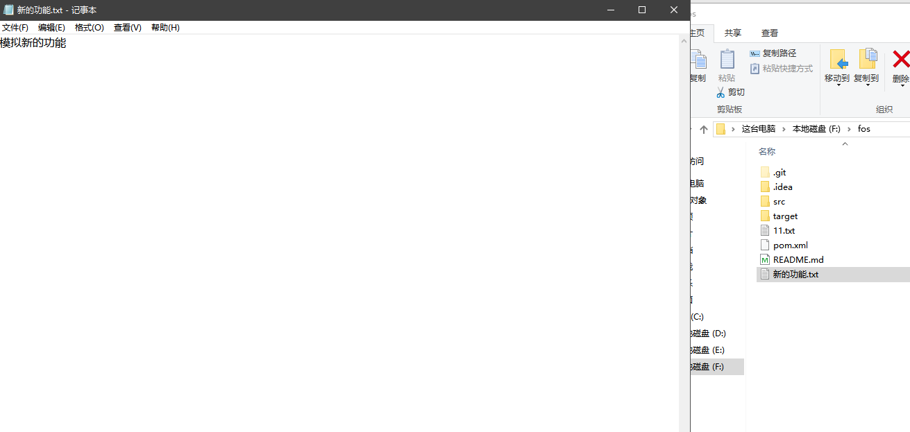

然后在命令行中依次执行

1. **git add .**

这里的**add (注意有空格).是添加当前目录下的所有文件到暂存区**

**当然你执行git add 文件名 就是添加对应文件名的文件到暂存区**

1. **git commit -m” 更新说明”**

**这条命令是把文件从暂存区放到本地仓库中 -m后面是更新说明 更新说明我已经在readme.md文件中说过 不知道去查看**

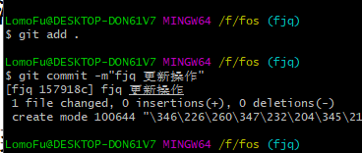

1. **git push**

**这条命令是吧本地仓库推送到远程仓库，在执行本条命令前确保自己是在自己分支上 如果保险请执行git push origin/分支名**

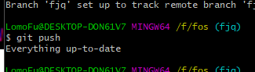

这里我刚刚执行了一遍所以是这个

你们应该看到

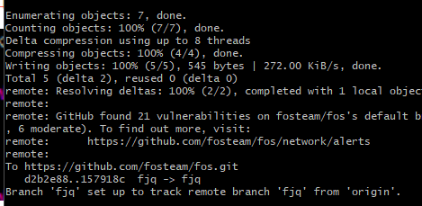

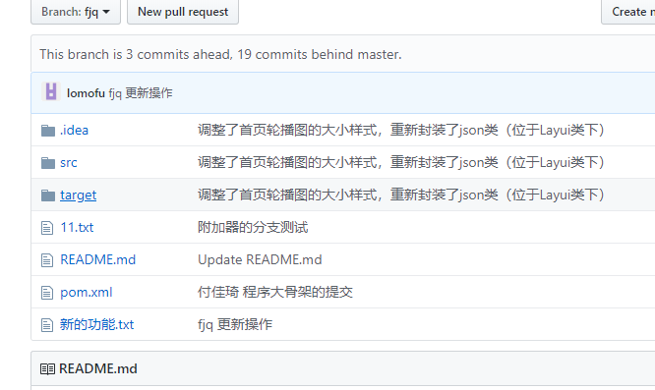

后言

这里我教的方法当然是最简单的git使用 是为了让你们快速上手 git还有很多高级操作 想要学习的同学可以上网查看教程